Best Practices Teil 1

Arbeite Klug, nicht hart. [Dr. Gregory House]
Overview

- Benchmark
- Our new friend HttpRequest

Nicht raten, nachmeßen Teil 2

Wo ist der große Haufen?

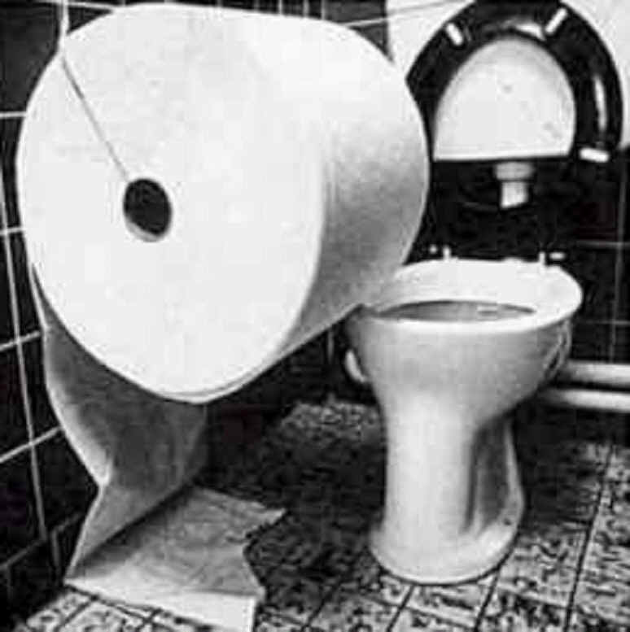
Benchmark

Wo ist der große Haufen?

class MeinFettesElement extends … {
public function DoSomething() {
$Beitraege = $this->LoadFromCcdb(); // Hier?
$Beitraege = $this->AddKehilaData($Beitraege); // oder hier?
$Beitraege = $this->ConvertForTemplate($Beitraege); // oder hier?
$this->Assign('Beitraege', $Beitraege);
}

public function LoadFromCcdb() {
// …
}

public function AddKehilaData($Beitraege) {
// …
}

public function ConvertForTemplate($Beitraege) {
// …
}
}

Optimiere immer erst dort, wo die Performance am schlechtesten ist!
Benchmark

Util_Benchmark ist dein Freund!

class MeinFettesElement extends … {
public function DoSomething() {
Util_Benchmark::Start('LoadFromCcdb');
$Beitraege = $this->LoadFromCcdb();
Util_Benchmark::Stop('LoadFromCcdb');

Util_Benchmark::Start('AddKehilaData');
$Beitraege = $this->AddKehilaData($Beitraege);
Util_Benchmark::Stop('AddKehilaData');

Util_Benchmark::Start('ConvertForTemplate');
$Beitraege = $this->ConvertForTemplate($Beitraege);
Util_Benchmark::Stop('ConvertForTemplate');

$this->Assign('Beitraege', $Beitraege);
}
}
Benchmark

Util_Benachmark::Get($name = true, $decimals = 4)

$name: Den Namen des Benchmarks. Im Beispiel oben 'LoadFromCcdb', 'AddKehilaData' und 'ConvertForTemplate'.
Wenn $name === true, dann werden alle Benchmarks ausgegeben.

$decimale: Wieviel Nachkommastellen die Zeitmessung haben soll.

Return: Zurückgeben wird ein assoziatives Array mit folgenden Keys:
'time', 'memory', 'realmemory' und 'count'.
Wenn $name === true, dann wird ein Array mit assoziativen Arrays zurückgeben.

Util_Benachmark::GetFormatted($name = true, $decimals = 4)

Parameter gleich wie bei Util_Benchmark::Get().

Return: Gibt die Werte als formatierten String zurück.
Wenn $name === true, dann wird ein Array mit formatierten Strings
zurückgeben.
Benchmark

class MeinFettesElement extends … {
const TRACE_LEVEL = 471100;

public function DoSomething() {
Util_Benchmark::Start('LoadFromCcdb');
$Beitraege = $this->LoadFromCcdb();
Util_Benchmark::Stop('LoadFromCcdb');
Util_Benchmark::Start('AddKehilaData');
$Beitraege = $this->AddKehilaData($Beitraege);
Util_Benchmark::Stop('AddKehilaData');
Util_Benchmark::Start('ConvertForTemplate');
$Beitraege = $this->ConvertForTemplate($Beitraege);
Util_Benchmark::Stop('ConvertForTemplate');
$this->Assign('Beitraege', $Beitraege);

// erst alles wegschreiben, wenn die Arbeit getan ist!
RDD::Log(Util_Benchmark::GetFormatted('LoadFromCcdb'), TRACE, self::TRACE);
RDD::Log(Util_Benchmark::GetFormatted('AddKehilaData'), TRACE, self::TRACE_LEVEL);
RDD::Log(Util_Benchmark::GetFormatted('ConvertForTemplate'), TRACE, self::TRACE_LEVEL);
}
}
Benchmark

Im rd.log:

… [LoadFromCcdb] time: 0.2026 memory: 708324 realmemory: 1048576 count: 5
… [AddKehilaData] time: 0.1800 memory: 957632 realmemory: 1048576 count: 5
… [ConvertForTemplate] time: 0.4423 memory: 1234506 realmemory: 1048576 count: 5
Our new friend HttpRequest

old school:

$remoteData = file_get_contents('http://www.freenet.de/...');

Was ist daran denn schlecht?
Our new friend HttpRequest

HttpRequest gehört zu dem PECL 'pecl_http'
Doku: http://de.php.net/manual/de/class.httprequest.php

if (class_exists('HttpRequest')) {

$r = new HttpRequest('http://www.freenet.de/...', HttpRequest::METH_GET);
// ... Get/Post parameter, Cookies etc.
$r->send();

if ($r->getResponseCode() === 200) { // YEAH!!!
$this->Assign('html', $r->getResponseBody());
} else {
$this->Assign('html', 'Gibt nischts!');
}
} else {
RDD::Log('ALARM!!!! Kein HttpReauest PECL installiert!', FATAL);
$this->Assign('html', 'Gibt nischts!');
}

And there's a whole bunch of more stuff You can do!

Cookies, Authentications, SSL ...

Thanks

Liegt in wx_rapidev

